PRESSEMITTEILUNG 26. April 2023
QUANTRON erweitert Partnernetzwerk Clean Transportation Alliance mit drei internationalen Technologieunternehmen für dezentrale Wasserstoff-Lösungen in Europa
- Im Rahmen der Q-Days 2023 verkündete QUANTRON drei neue Partnerschaften für die von QUANTRON ins Leben gerufene Clean Transportation Alliance
- Die neuen Partner-Unternehmen Green Hydrogen Technology (GHT), UNIWASTEC und Plagazi konzentrieren sich auf die Herstellung von grünem Wasserstoff aus Abfallstoffen wie Siedlungs- und Industrieabfälle, Klärschlamm, Plastik und nicht-recyclebaren Materialien
- Die neuen Kooperationen ermöglichen den Aufbau von Wasserstoffinfrastrukturen im Rahmen von regionalen Industrieprojekten, wo lokale H2-Produktion stattfindet und die mit dem Transport des Wasserstoffs verbundenen Kosten vermindert

Im Rahmen der Q-Days 2023 gibt die Quantron AG, Clean Tech Unternehmen und Spezialist für nachhaltigen Personen- und Güterverkehr, die strategischen Partnerschaften zur Erweiterung der Clean Transportation Alliance bekannt. Die neuen Partner Green Hydrogen Technology (GHT), UNIWASTEC und Plagazi sind ebenfalls Clean Tech Unternehmen, die sich auf Waste-to-Hydrogen Technologie spezialisiert haben, die aus unterschiedlichen Abfallstoffen grünen Wasserstoff erzeugen. Der saubere Energieträger wird zukünftig für die Dekarbonisierung des Transport- und Logistiksektors für Quantron-as-a-Service (QaaS) Kunden in ganz Europa verwendet.
Nachhaltige Kreislaufwirtschaft
Alle drei neuen Partner stellen grünen Wasserstoff aus verschiedenen Abfallstoffen wie Siedlungs- und Industrieabfälle (UNIWASTEC), Klärschlamm und Kunststoffabfälle (GHT) sowie nicht-recyclebaren Materialien (Plagazi) her. Auf diese Weise wird saubere Energie aus Stoffen gewonnen, welche ansonsten keinen Nutzen mehr haben und die Umwelt negativ belasten. Diese innovative Waste-to-Hydrogen-Kreislaufwirtschaft entspricht der Unternehmensphilosophie von QUANTRON, natürliche Ressourcen durch die Nutzung von nachhaltigen Technologien zu schonen.
Gleichzeitig wird auf eine dezentrale Wasserstoff-Produktion ohne aufwändige Distributions-Infrastruktur geachtet. Die Produktionsanlagen eignen sich unter anderem für den Einsatz zur Wasserstoffproduktion vor Ort bei Industriebetrieben, Entsorgern und Energieversorgern. Diese Unternehmen liegen meist an logistisch vorteilhaften Standorten für den Transportsektor, sodass mit der Lagerung und dem Transport des Kraftstoffs verbundene Hindernisse und Kosten weitestgehend vermieden werden können. Der Wasserstoff wird im Idealfall direkt am Entstehungsort verwendet und unter anderem in die Wasserstoff-LKW von QUANTRON vertankt.
Die neuen Partner der Clean Transportation Alliance
UNIWASTEC produziert Ökostrom durch thermolytische Umwandlung von Siedlungs- und Industrieabfällen. Diese Energie wird einem patentierten Verfahren zugeführt, das Meer- oder Abwasser verwendet und hieraus hochreinen klimaneutralen Wasserstoff produziert. Die Technologie kommt ohne kostbares Trinkwasser aus und benötigt deutlich weniger Energie als herkömmliche Elektrolyseverfahren.
Urs Pelizzoni, CEO von UNIWASTEC, erklärt: „Die Zukunft des Transports ist CO2-neutral und beinhaltet neue, intelligentere Energiequellen. Die Kooperation zwischen QUANTRON, einem Mobilitätsanbieter von Weltrang und seinem innovativem QaaS-Transportmodell und der UNIWASTEC, einem globalen Anbieter von klimaneutralem Wasserstoff, der marktführende Waste-to-Energy-Lösungen auf der Grundlage herausragender patentierter Technologien anbietet, ermöglicht eine einzigartige strategische Zusammenarbeit. Wir freuen uns sehr über diese Partnerschaft. Gemeinsam mit QUANTRON sind wir in der Lage, Kunden die gesamte End-to-End-Lösung anzubieten und gleichzeitig unsere gemeinsame Vision einer CO2-neutralen grünen Zukunft zu verwirklichen.“
Green Hydrogen Technology (GHT) hat ein innovatives Verfahren für die Erzeugung von grünem Wasserstoff ohne Einsatz fossiler Energieträger entwickelt. Die Produktionsanlage lässt sich an die verfügbaren Ressourcen anpassen und erzeugt H2 durch ein dreistufiges Verfahren aus Klärschlamm, Kunststoff- und Holzabfällen als Rohstoffe.
„Energiewende ist Teamsport. Wir freuen uns, mit QUANTRON einen tollen Partner zur Dekarbonisierung des Transportsektors an unserer Seite zu haben“, sagt Robert Nave, CEO von GHT. „Unsere Technologie erlaubt die wirtschaftliche Erzeugung von grünem Wasserstoff – und das mit solchen Produktionskapazitäten, dass damit künftig viele QaaS-Trucks angetrieben werden können. Gleichzeitig können GHT-Produktionsanlagen mit diesen Trucks klimaneutral beliefert werden. So stellen wir uns Kreislaufwirtschaft vor.“
Plagazi verfügt über eine patentierte schwedische Technologie, die nicht-recycelbare Abfälle wie kontaminierte Automobil-Shredder-Reste, Kunststoffe, Windturbinenflügel, Industrieabfälle, gefährliche Abfälle oder schwierige Biomasse über Plasma-Gasifizierung in grünen Wasserstoff zu äußerst wettbewerbsfähigen Produktionskosten umwandelt.
„Der Abschluss einer strategischen Kooperationsvereinbarung mit einem führenden und vorausschauenden Mobilitätsunternehmen wie QUANTRON bietet einen äußerst interessanten und vielversprechenden Ausblick auf die Zukunft des nachhaltigen, emissionsfreien Straßenverkehrs in Europa und dessen Synergie mit der Waste-to-Hydrogen-Technologie als Wasserstofflieferant.“, so Torsten Granberg, CEO von Plagazi. „Wir sind davon überzeugt, dass unsere Technologie den Anforderungen an die Standortflexibilität nachhaltiger Mobilität bestens gerecht wird, und es ist großartig zu sehen, dass QUANTRON diese Ansicht teilt. Wir freuen uns sehr auf die Zusammenarbeit.“
Michael Perschke, CEO der Quantron AG erklärt: „Für die Dekarbonisierung des Transportsektors ist im Heavy-Duty Verkehr auf der Langstrecke der Brennstoffzellenantrieb die entscheidende Technologie. Dafür muss allerdings auch ein Tankstellennetz eine verlässliche Versorgung mit Wasserstoff sicherstellen. Mit UNIWASTEC, GHT und Plagazi haben wir gleich drei Partner gefunden, die uns bei der Etablierung einer dezentralen Infrastruktur für grünen Wasserstoff für unsere nachhaltigen Mobilitätskonzepte in Europa unterstützen.“

Bilder (Zum Download bitte auf die Bildvorschau klicken):
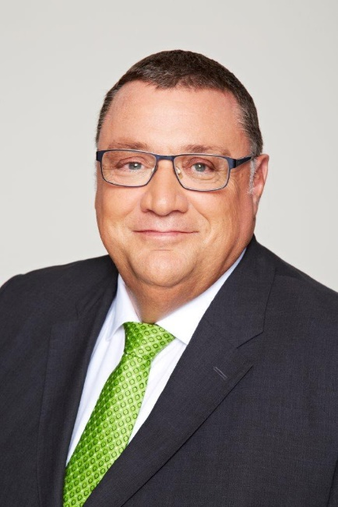 | Urs Pelizzoni, CEO UNIWASTEC
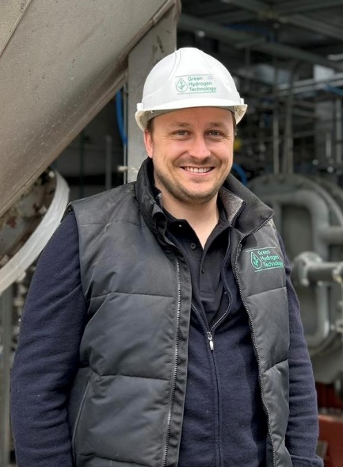 | Robert Nave, CEO Green Hydrogen Technology
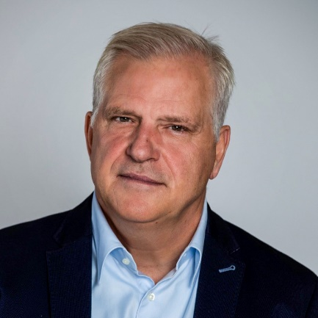 | Torsten Granberg, CEO Plagazi
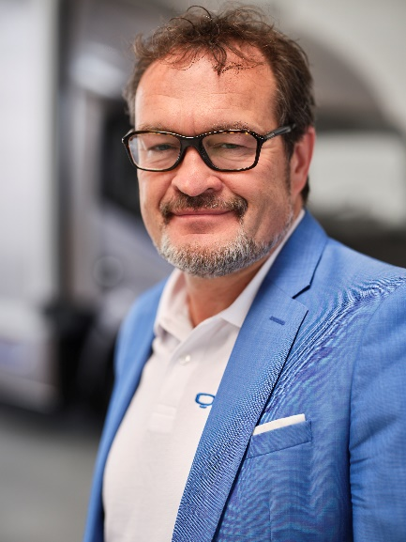 | Michael Perschke, CEO Quantron AG

Die Originalbilder in hoher und niedriger Auflösung finden Sie hier: Pressemitteilungen der Quantron AG (https://www.quantron.net/q-news/pr-berichte/)
Über die Quantron AG
Die Quantron AG ist Plattformanbieter und Spezialist für nachhaltige Mobilität für Menschen und Güter; insbesondere für LKW, Busse und Transporter mit vollelektrischem Antriebsstrang und H₂-Brennstoffzellentechnologie. Das deutsche Unternehmen aus dem bayerischen Augsburg verbindet als Hightech-Spinoff der renommierten Haller KG über 140 Jahre Nutzfahrzeugerfahrung mit modernstem E-Mobilitäts-Knowhow und positioniert sich global als Partner bestehender OEMs.
Mit dem Quantron-as-a-Service Ecosystem (QaaS) bietet QUANTRON ein Gesamtkonzept, das alle Facetten der Mobilitätswertschöpfungskette umfasst: QUANTRON INSIDE beinhaltet ein breites Angebot an sowohl Neufahrzeugen als auch Umrüstungen für Bestands- und Gebrauchtfahrzeuge von Diesel- auf batterie- und wasserstoffelektrische Antriebe mit der hoch-innovativen QUANTRON INSIDE Technologie. QUANTRON CUSTOMER SOLUTIONS gewährleistet mit einem europaweiten Netzwerk von 700 Servicepartnern digitale und physische Aftersales-Lösungen sowie ein Serviceangebot für Wartung, Reparatur und Ersatzteile, Telematik- und In-Cloud-Lösungen für Ferndiagnose und Flottenmanagement. Kunden erhalten eine individuelle Beratung zu u. a. maßgeschneiderten Lade- und Tanklösungen, Miet-, Finanzierungs- und Leasingangeboten. In der QUANTRON Academy werden außerdem Schulungen und Workshops angeboten. QUANTRON ENERGY & POWER STATIONS wird zukünftig als Plattform die Produktion von grünem Wasserstoff und Strom realisieren. Dafür hat sich die Quantron AG mit starken globalen Partnern zusammengeschlossen. Diese Clean Transportation Alliance bildet gleichzeitig auch einen wichtigen Baustein für die Versorgung von Fahrzeugen mit der notwendigen grünen Lade- und H2-Tank-Infrastruktur.
QUANTRON steht für die Kernwerte RELIABLE, ENERGETIC, BRAVE (zuverlässig, energetisch, mutig). Das Expertenteam des Innovationstreibers für E-Mobilität leistet einen wesentlichen Beitrag zum nachhaltig umweltfreundlichen Personen- und Gütertransport.
Besuchen Sie die Quantron AG auf unseren Social Media Kanälen bei LinkedIn und YouTube. Weitere Informationen unter www.quantron.net

Über UNIWASTEC
Die UNIWASTEC AG hat seinen Sitz in Rotkreuz in der Schweiz. Der Waste-to-Energy Spezialist wandelt mithilfe der innovativsten und effizientesten Technologien unterschiedlichste Abfälle in Rohstoffe und grüne Energien um. So bietet UNIWASTEC Lösungen zur Herstellung von hochreinem grünen Wasserstoff, Ökostrom, synthetisch-katalytischem Treibstoff oder synthetischem Erdgas an.

Über die Green Hydrogen Technology GmbH
Die Green Hydrogen Technology GmbH mit Hauptsitz in Augsburg ist ein junges Unternehmen, das eine Technologie entwickelt hat, um aus Klärschlamm und nicht-recyclebaren Kunststoff- und Holzabfällen grünen Wasserstoff herzustellen. Potenzielle Anwender der Technologie sind Industrieunternehmen, Energieversorger und die kommunale Wirtschaft, die mit dem Verfahren grünen Wasserstoff lokal in industriellem Maßstab herstellen können. Mit 4.500 Jahrestonnen liegt die Produktionskapazität von GHT-Anlagen weit über den Mengen, die herkömmliche Elektrolyse-Anlagen erzeugen. Die bereits patentierte GHT-Technologie löst zudem ein großes Entsorgungsproblem: Die Deponierung von Klärschlamm ist ab 2029 nur möglich, wenn zuvor das darin enthaltene Phosphor zurückgewonnen wird. Die Voraussetzung lässt sich mit der GHT-Technologie erfüllen, da sie das enthaltene Phosphor abscheidet. Aktuell erprobt das Unternehmen die Technologie mittels einer H₂-Pilotanlage im industriellen Maßstab.
Weitere Informationen: www.green-ht.eu

Über Plagazi AB (publ):
Plagazi AB ist ein schwedisches Clean-Tech-Unternehmen, das die Produktion von grünem Wasserstoff revolutioniert. Plagazi hilft der Gesellschaft, den Kreislauf zu schließen, indem es Abfälle durch Plasmavergasung in grünen Wasserstoff umwandelt und so dazu beiträgt, das bedeutende globale Problem des nicht wiederverwertbaren Abfalls, der erneuerbaren Energiequellen und der Kohlenstoffemissionen zu lösen. Mit mehreren aktiven Projekten in ganz Europa möchte das Unternehmen die Antwort auf die Mission des Kontinents sein, seine Klimaziele zu erreichen.
Mehr Informationen: www.plagazi.com

Ansprechpartner:
Jörg Zwilling, Director Global Communications & Business Development, j.zwilling@quantron.net
Stephanie Miller, Marketing & Communications Quantron AG, press@quantron.net

